XECS CONSULTORIA
CONVO 2024
TAREA: |  | TESTEAR LA APLICACIÓN
SOLICITADO POR: |  | PINDUST
TEST REALIZADO EL: |  | __2024__
Fecha  prueba | Captura de pantalla  (si se considera necesario) |  | Resultados | Observaciones
22/03/2024 | 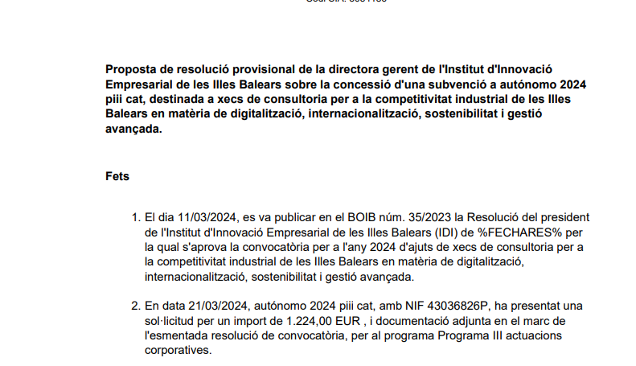 |  | Es el acto administrativo 8. | 1) %Fecha res% no sale fecha  2) Sigue saliendo: Programa III actuacions corporatives.  3) 5. En data 30/11/-0001 , autónomo 2024 piii cat va presentar documentació d'esmena  No he puesto la data de esmena y el sistema No la reclama y genera el documento igualment  4) Ha llegado para firma Ok
22/03/2024 (Carmina) |  |  | Acto administrativo 8 | Fets:  -Punto1: la fecha del BOIB no es la correcta i la fecha de la resolución no aparece.  -en el punto 2 la fecha de solicitud no es la correcta.  -En el punto 10 la fecha del informe técnico no es la correcta.
22/03/2024 | 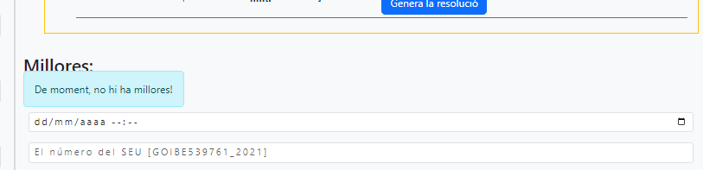 |  | Acto administrativo 9 | En el gestor aparece DE momento no hi ha millores, pero sale un GOIB que sale en el documento…  Si sale un GOIB, entiendo que hay millores i debería indicarse, Hay millores…
 |  |  | Acto administrativo 9 | Se supone que debe ser PR desfavorable provisional (según gestor)  Pero lo que sale es como una mezcla interesante  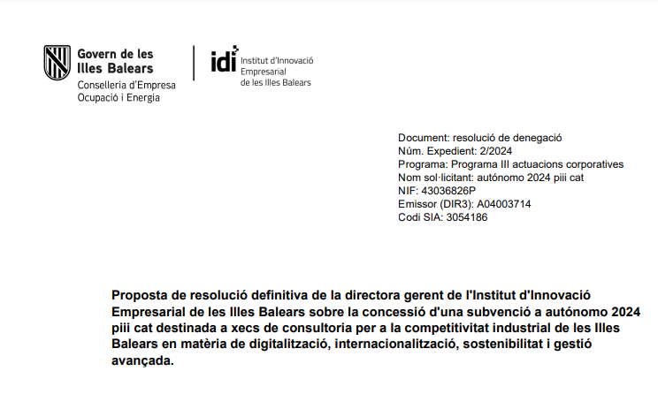  La leyenda a la derecha pone Resolució de denegació  Y el título pone:  Proposta de resolució definitiva de la directora g  Es “Un frit i bollit”
 |  |  | Acto administrativo 10 | Ha ido bien

Leyendas de color que usaré:
TAREA EN CURSO | TENGO UNA DUDA, NO TE HE ENTENDIDO | TAREA FINALIZADA

